MENSAGEM Nº 28/2024

Excelentíssimo Senhor Presidente,
Cumprimentando Vossa Excelência, encaminho para a devida apreciação dessa insigne Casa de Leis o incluso projeto de Lei que “Modifica o Anexo II da Lei nº 6.600/24, referente à Estrutura Organizacional da Prefeitura Municipal de Valinhos, na forma que especifica.”.
A medida proposta, oriunda do expediente administrativo nº 3.523/2024-PMV, tem como objetivo a reestruturação do Organograma da Secretaria de Desenvolvimento Urbano e Meio Ambiente.
Esta atualização contempla a criação do Departamento de Proteção e Bem Estar Animal, bem como a inclusão das Divisões de Veterinária e Técnica de Veterinária. Adicionalmente, propõe-se a transferência da Divisão de Bem Estar Animal, anteriormente vinculada ao Departamento de Meio Ambiente, para integrar a nova estrutura do Departamento mencionado, reforçando o compromisso com a saúde e o bem-estar dos animais.
É essencial destacar que a legislação modificada delineia a Estrutura Organizacional da Prefeitura de Valinhos, esta alteração não implica a criação de novos cargos ou funções de confiança, mas sim uma reestruturação do modelo organizacional e a clarificação das competências dos órgãos envolvidos. Dessa forma, não se justifica a preocupação com impactos orçamentários e financeiros, visto que a mudança se concentra na otimização da gestão interna.
Em face da relevância da medida proposta, de justo, real e legítimo interesse público e pelos motivos expostos, solicito que a sua apreciação se faça em regime de urgência, na forma das disposições constantes do art. 52 da Lei Orgânica do Município de Valinhos, plenamente justificada, de modo a possibilitar o desenvolvimento da Administração Pública.
Ante o exposto, coloco-me à inteira disposição dessa lídima Presidência para quaisquer outros esclarecimentos que se fizerem necessários, renovando, ao ensejo, os protestos de minha elevada consideração e declarado respeito.
Valinhos, 9 de abril de 2024.

LUCIMARA ROSSI DE GODOY
Prefeita Municipal

Anexo: Projeto de Lei.

Ao
Excelentíssimo Senhor
SIDMAR RODRIGO TOLOI
Presidente da Egrégia Câmara Municipal
Valinhos/SP

PROJETO DE LEI
Modifica o Anexo II da Lei nº 6.600/24, referente à Estrutura Organizacional da Prefeitura Municipal de Valinhos, na forma que especifica.

LUCIMARA ROSSI DE GODOY, Prefeita do Município de Valinhos, no uso das atribuições que lhe são conferidas pelo art. 80, inciso III, da Lei Orgânica,

FAZ SABER que a Câmara Municipal aprovou e ela sanciona e promulga a seguinte Lei:

Art. 1º Fica modificado o anexo II da Lei nº 6.600, de 5 de abril de 2024, que passa a vigorar com as alterações conforme estabelecido no Anexo desta Lei.
Art. 2º Esta lei entra em vigor na data de sua publicação.
Prefeitura do Município de Valinhos,
Aos...

LUCIMARA ROSSI DE GODOY
Prefeita Municipal

ANEXO
“ANEXO II – ORGANOGRAMA E COMPETÊNCIAS
(...)
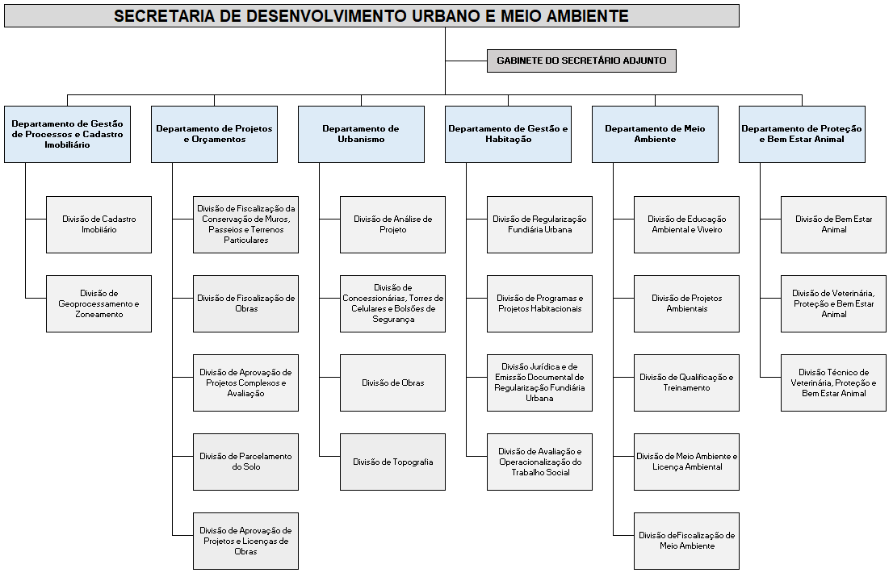
DENOMINAÇÃO DO ÓRGÃO: | COMPETÊNCIA DO ÓRGÃO:
Secretaria de Desenvolvimento Urbano e Meio Ambiente | …
(…)
Departamento de Proteção e Bem Estar Animal | - funcionar como órgão de aplicação das políticas públicas do Governo, definidas em seus planos, atas, projetos, programas, atos administrativos, resoluções, decretos, circulares, memorandos, despachos, leis, orientações, expedientes ou procedimentos administrativos, em matérias que envolvam defesa animal, identificação e cadastramento animal, fiscalização e resgate animal, para realização da gestão administrativa e política da Prefeita, principalmente na área de proteção animal, inclusive quanto ao atingimento de metas pactuadas com a sociedade, atendimento de compromissos estratégicos assumidos com a comunidade local, entregas de resultados em relação às demandas dos munícipes e demais usuários dos serviços públicos municipais, demonstrações de eficiência e de efetividade aos órgãos de controle e fiscalização, ações de assistência aos munícipes e servidores públicos, e ações desenvolvimentistas do Município;  - centralizar a coordenação das Divisões deste Departamento, para que, respeitadas as competências administrativas, técnicas, operacionais, especializadas, burocráticas, bem como as autonomias e independências funcionais, também sejam assegurados os encaminhamentos vinculados à agenda de políticas públicas, tal qual proposto na pauta do Governo, nos assuntos afetos a defesa animal, identificação, esterilização e cadastramento animal, fiscalização e resgate animal.  - moderar as demandas políticas e a atuação dos órgãos administrativos, técnicos, operacionais, especializados, burocráticos, ponderando quanto a conveniência e oportunidade das ações políticas que exijam e dependam do envolvimento e do desempenho das Divisões deste Departamento;  - registrar manifestação do Diretor quanto a ciência, opinião e encaminhamento, em relação a todos os atos decisórios de competência das Divisões, para efeito de instrução dos expedientes dirigidos ao Gabinete da Secretaria Municipal, para apreciação da autoridade política da pasta.
Divisão de Bem Estar Animal | - registrar animais resgatados e vacinados;  - prestar orientação aos munícipes e entidades protetoras de animais;  - estabelecer parcerias, convênios e acordos de cooperação técnica com entidades públicas e privadas, a fim de proteger, preservar e prover os animais;  - unificar através de central de atendimento única e portal online, para facilitar o agendamento de serviços, recebimento de denúncias ou adoção de animais via rede social e portal próprio;  - coordenar serviço de alojamento de animais, prevendo casos de isolamento e eutanásia.  - prestar atendimento veterinário gratuito nas dependências do Departamento, realizando os procedimentos necessários e compatíveis com a capacidade, insumos, profissionais, materiais e equipamentos disponíveis;  - realizar resgates e prover o atendimento a animais atropelados quando não identificado o tutor;  - realizar campanhas de esterilização e microchipagem;  - realizar divulgação e feiras de adoção dos animais abrigados no Departamento.
Divisão de Veterinária, Proteção e Bem Estar Animal | - gerenciar a prevenção, monitorar e fiscalizar os responsáveis por maus-tratos e abandono de animais no Município de Valinhos, em conjunto com as Secretarias da Saúde e da Segurança Pública e Cidadania, se necessário;  - gerenciar as campanhas de castração, microchipagem e registro de cães e gatos e de vacinação dos animais;  - gerenciar o atendimento veterinário clínico e cirúrgico gratuito para os animais domésticos da população carente;  - determinar o resgate de animais nas seguintes situações:  a) animais atropelados ou em sofrimento;  b) cadelas e gatas no cio e com filhotes;  c) filhotes;  d) animal mordedor, com mordedura comprovada, e desde que não possua um domicílio para ficar em observação;  - Monitorar a saúde física dos animais alojados no Departamento juntamente com as estagiárias, prestando pequenos atendimentos veterinários, se necessário.
Divisão Técnica de Veterinária, Proteção e Bem Estar Animal | - promover a gestão da política pública de proteção do bem estar animal, ordenar e gerenciar as atividades necessárias para o cumprimento da legislação específica;  - coordenar os trabalhos para a divulgação das informações quanto ao bem estar animal;  - emitir e encaminhar relatórios à respectiva Diretoria quanto às atividades correlatas, bem como elaborar estudos e diagnósticos sobre a situação dos animais no município de Valinhos;  - reportar a respectiva Diretoria quanto à necessidade de atuações pontuais para efetivar a política do bem estar animal;  - realizar treinamentos ou solicitar os mesmos para fins de capacitação e melhoria dos serviços prestados à população;  - gerenciar e auxiliar o Diretor de Departamento a difundir campanhas educativas e de conscientização a necessidade de tratamento digno e respeitoso aos animais, posse responsável, entre outros temas de bem estar animal;  - gerenciar as campanhas de adoção responsável, visando o não abandono, bem como eventos como feiras de adoção aos finais de semana;  - fiscalizar, em conjunto com as Secretarias da Fazenda e Saúde, o comércio clandestino de animais;  - trabalhar em conjunto com Organizações Não Governamentais e protetores independentes do Município;
(...)”.

